تحدي الأسبوع 7: تحليل بيانات الأجهزة المحمولة

الوصف:
قم بتحليل نسخة احتياطية لجهاز محمول لاستخراج الرسائل والصور المحذوفة.
الهدف:
تعلم أساسيات فحص الأجهزة المحمولة.
ملاحظة هامة:
يجب تقديم الحل في شكل صور أو فيديو يوضح السيناريو وكيفية التنفيذ.

The data file been dump to be examinate and find the images with names also phone number
To file the last webpage access also the ticket number.
We are using Autopsy tools:
The android data been copy from smart phone using data transfer over USB to VM machine
Starting the application
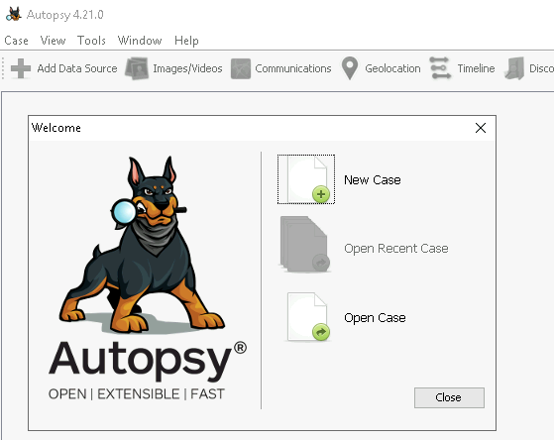
Create new case
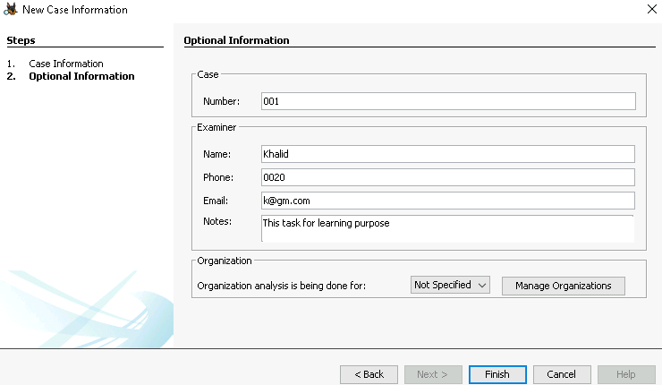

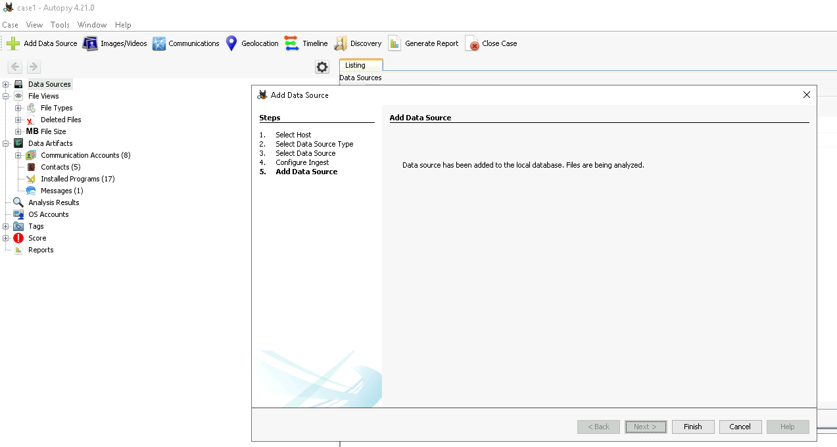

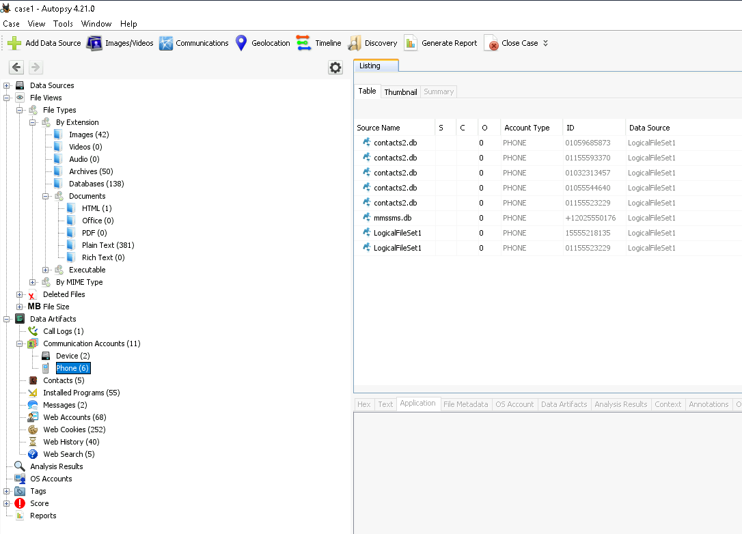

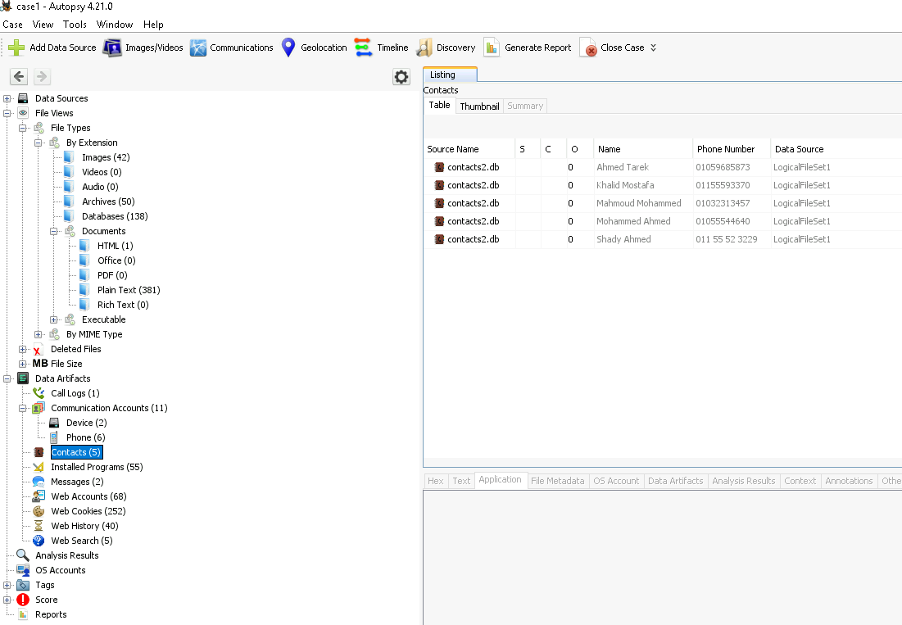

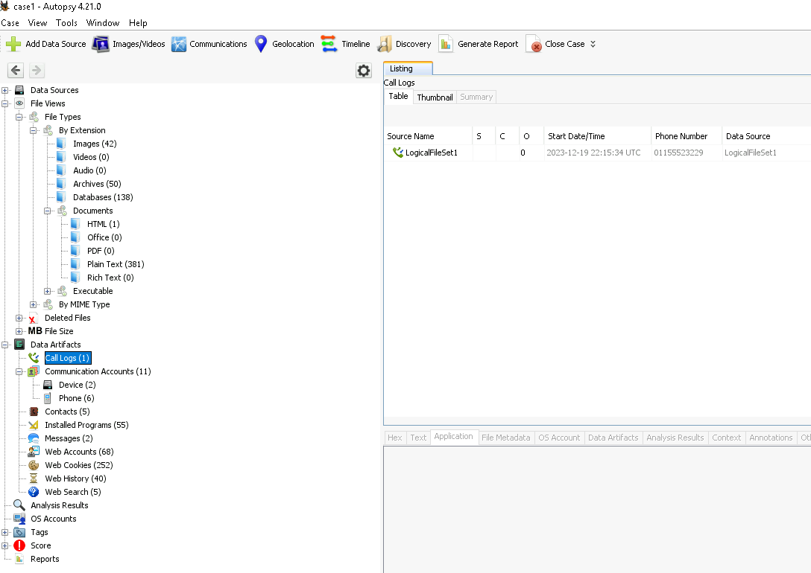

الإسم خالد محمد كناني
241001608

